VOGO eBS  ®  Enterprise Business Suite | DATA SHEET  Modul: Service Desk — Asistență tehnică și ITSM

1. Prezentare generală
Modulul VOGO eBS Service Desk este soluția de asistență tehnică (help-desk) prin care se preiau, se înregistrează și se urmăresc toate sesizările privind funcționarea anormală a sistemului informatic — incidente, cereri de suport, probleme și schimbări — cu separarea datelor pe tipuri și cu SLA asumat în timp. Este ITIL Ready.
VOGO eBS Service Desk este un produs comercial integrat, dezvoltat, licențiat și susținut de VOGO Technology: portalul de autoservire, gestiunea incidentelor, a problemelor și a schimbărilor, CMDB, catalogul de servicii, baza de cunoștințe, motorul de reguli și SLA, rapoartele, aplicațiile mobile și consola funcționează ca un singur produs, cu o singură licență și un singur contract de suport. Produsul folosește ca bibliotecă open source matură: Znuny ITSM.
▸ Obiective: reducerea perioadelor de nefuncționare a componentelor, sistemelor, aplicațiilor și serviciilor; creșterea vitezei de intervenție a personalului IT; suport în prioritizarea corectă a rezolvării incidentelor; monitorizarea timpilor de intervenție și a modului în care se respectă contractele de service și suport.
▸ Canale: incidentele se preiau telefonic, prin email și prin interfețele platformei (portal web, aplicații mobile).
2. Arhitectură, instalare și licențiere
Modulul VOGO eBS Service Desk se instalează în infrastructura beneficiarului; datele lui se păstrează în baza de date PostgreSQL a organizației. Sistemul de operare recomandat pentru serverul de aplicație: Red Hat Enterprise Linux 9 (Linux de tip enterprise pe 64 de biți).
▸ Acces bazat pe interfață web, pentru tehnicieni, aprobatori și utilizatori finali.
▸ Bază de date: PostgreSQL, în SGBD-ul organizației; produsul nu introduce un motor de baze de date propriu; conexiunea la baza de date este criptată TLS.
▸ Licențiere: perpetuă sau pe subscripție, pe numărul de utilizatori care înregistrează incidente (de exemplu 5.500) și pe analiști concurenți (de exemplu 10) care lucrează simultan la rezolvarea tichetelor; licența acoperă instanța restaurată în centrul de date de rezervă, pe durata funcționării acolo, fără cost suplimentar.
▸ Configurare: configurare bazată pe fluxuri predefinite (configuration wizard), câmpuri de urmărire personalizate, teme și afișare bazată pe localizare (inclusiv limba română).
▸ Arhivare date: tichetele închise mai vechi decât pragul de retenție se mută în arhivă, consultabile în citire.
3. Incidente și cereri
Modulul VOGO eBS Service Desk oferă fluxuri pentru înregistrarea incidentelor, pentru escaladare, preluare și rezolvare și pentru notificarea utilizatorilor.
▸ Depozit central pentru stocarea și urmărirea situațiilor; generare automată de tichete; afișarea pe monitor către utilizatori a situațiilor importante.
▸ Modalități de generare a cererilor: portal, email (email parser, crearea tichetelor din mesajele primite, legarea unui incident de un email — Mailbox Management), telefon, aplicații mobile, SMS și API.
▸ Clasificarea incidentelor și înregistrarea cererilor de service; clasificarea cererilor bazată pe categorii; impact, urgență, prioritate, matrice de prioritate și stare (de exemplu Open, On hold, Closed); priorități și severități comunicate odată cu cererea.
▸ Rutare: clasificarea și rutarea automată a mesajelor și a cererilor bazate pe grupuri de lucru; redirectarea cererilor în mod automat și manual; gestionarea eficientă a tehnicienilor bazată pe cozi de suport; liste de ordine pentru distribuirea tehnicienilor de service și mentenanță.
▸ Cereri: forma cererilor personalizabilă; editor de text avansat cu atașamente (WYSIWYG); atașarea documentelor la o cerere; programarea cererilor; calendar pentru tehnicieni; activități multiple pentru o cerere și tratarea activităților dependente; template-uri de incidente.
▸ Gestionare în grup: gestionarea, editarea, asignarea și închiderea grupurilor de tichete; posibilitatea de a lega sau uni tichete; reguli de închidere a cererilor.
▸ Email: recepționarea și transmiterea mesajelor email din aplicație, Email Spam Filter & Email Notification Filter; răspunsurile automate se recunosc după antetul Auto-Submitted (RFC 3834) și nu deschid tichete.
▸ Interfață: acces bazat pe roluri pentru tehnicieni; accesare rapidă și istoric de acces la nivel de interfață.
4. SLA, reguli de business și escaladare
Modulul VOGO eBS Service Desk are capabilități integrate de gestionare a cerințelor de SLA ale tuturor componentelor sistemului.
▸ SLA asumat în timp: termene de răspuns și de rezolvare pe serviciu, cu calendare de lucru; fiecare tichet are trei ceasuri — timpul de răspuns, timpul până la soluția provizorie și timpul de remediere —, cu valori pe niveluri de severitate.
▸ Escaladare: nivele diferite de escaladare configurate pe fiecare SLA; escaladări automate pe timpul perioadei de escaladare; notificare înainte de expirarea SLA.
▸ Reguli de business: escaladarea automată a cererilor bazată pe reguli de business; mesaj email activat la apariția unui eveniment prevăzut într-o regulă; aplicarea unei reguli după editarea unei cereri; continuarea cu o sub-regulă după ce a fost găsită o regulă.
5. Catalog de servicii și portal self-service
Modulul VOGO eBS Service Desk publică un catalog de servicii (Service Catalogs) și un portal self-service de tip web-based, inclus în aplicație.
▸ Catalog: afișarea serviciilor disponibile; adăugarea de categorii de servicii, resurse și servicii; template-uri pentru cereri de service, cu asocierea mai multor activități dependente la un template; fluxuri de lucru pre-configurate; proces de aprobare în mai multe faze.
▸ Portal: crearea cererilor pentru utilizatorii finali; verificarea și actualizarea stării unei cereri existente; actualizarea detaliilor aferente contactelor; căutare în baza de cunoștințe pentru utilizatori; acces la secțiunea Frequently Asked Questions (FAQs); acțiuni de aprobare.
6. Baza de cunoștințe
Modulul VOGO eBS Service Desk înregistrează modalitățile de rezolvare a incidentelor frecvente, astfel încât un incident similar primește un răspuns prompt, fără pașii de re-diagnosticare.
▸ Funcții: înregistrare, modificare, căutare, vizualizare; editor de text integrat.
▸ Căutare: după cele mai frecvente întrebări (FAQs) și prin metoda arbore de decizie; cuvinte cheie pentru găsirea soluțiilor pe baza informațiilor din cerere; indexarea căutărilor de documente; păstrarea istoricului de căutări.
▸ Tehnicieni: acces la gestionarea bazei de cunoștințe; adăugarea soluțiilor după aprobare.
7. Probleme și schimbări
Modulul VOGO eBS Service Desk acoperă gestionarea problemelor (Problem Management) și a schimbărilor (Change Management).
▸ Probleme: detectarea și clasificarea problemelor; inițierea unei probleme noi dintr-un incident sau înregistrarea directă; asocierea unor incidente multiple într-o singură problemă; prioritizare; informații legate de cauze inițiale și impact; soluții temporare, soluții și erori cunoscute; închiderea problemelor.
▸ Schimbări: înregistrarea cererilor de schimbare și inițierea lor din incidente sau probleme; asocierea mai multor incidente sau probleme la o schimbare; comitetul de aprobare a schimbărilor (Change Advisory Boards — CABs) și trimiterea spre aprobare către membrii CAB; analiza impactului, cauze, simptome; soluții permanente și temporare; coordonarea implementării schimbării; trimiterea spre reverificare; anunțuri către tehnicieni și utilizatori finali.
▸ Project Management: activitățile care depășesc un singur tichet se grupează în proiecte, cu sarcini, responsabili, termene, dependențe și stadiul de realizare.
8. CMDB
Modulul VOGO eBS Service Desk include baza de date integrată a configurației (CMDB – Configuration Management Database).
▸ Elemente de configurație pe clase (servere, software, rețea, locații), cu starea de implementare și starea de incident.
▸ Legături între elemente, servicii, incidente, probleme și schimbări; elementele afectate se văd în tichet.
9. Rapoarte
Modulul VOGO eBS Service Desk are rapoarte standard pre-definite și unelte de raportare proprie.
▸ Rapoarte personificate în format tabelar; unealtă de creare a interogărilor (Query Builder); integrare cu aplicații de raportare profesionale.
▸ Salvare rapoarte în format .csv, .xls și PDF; generarea și distribuirea automată (Reports Scheduler); salvarea și programarea rapoartelor customizate.
▸ Analiza evoluției și a performanțelor; actualizarea în timp real a rapoartelor.
10. Integrare și mobilitate
Modulul VOGO eBS Service Desk se integrează cu serviciile organizației și cu celelalte componente ale sistemului.
▸ Integrare cu LDAP și LDAPS; integrare cu sisteme de email (SMTP cu STARTTLS, IMAPS) și SMS (gateway HTTPS), cu recepționarea și transmiterea mesajelor SMS din aplicație.
▸ Aplicații pentru dispozitive iPhone și Android: tichete, aprobări, notificări push și baza de cunoștințe.
▸ Interfață de integrare cu date externe; utilizarea serviciilor web; module API (REST); webhook-uri către sisteme externe; instrumentele de raportare externe citesc datele prin API-ul REST sau printr-un cont de citire pe schemă.
11. Suport și servicii
Modulul VOGO eBS Service Desk este susținut de VOGO pe toată durata contractului.
▸ Suport: actualizări și patch-uri de securitate ale produsului.
▸ Instalare și configurare: prin VOGO sau prin partenerii certificați VOGO.
12. Kanbanul VOGO
Kanbanul VOGO este tabla de tichete a echipei de suport, inclusă în VOGO eBS Service Desk. Fiecare tichet trece prin patru coloane — Backlog, De făcut, În lucru și Gata — și se deschide, ca în Jira, într-o fișă cu tot ce s-a lucrat pe el.
▸ Coloanele: Backlog pentru tichetele înregistrate și încă neprogramate, De făcut pentru cele programate, În lucru și Gata; tichetul se mută dintr-o coloană în alta, iar data închiderii se completează singură la trecerea în Gata.
▸ Fișa tichetului: titlul, descrierea, starea, prioritatea pe cinci niveluri — de la Cea mai mare la Cea mai mică —, proiectul, categoria, tag-urile, responsabilul și termenul.
▸ Categorii și tag-uri: tipurile de tichet ale organizației — incident, cerere de serviciu, problemă, schimbare, acces și conturi — și etichetele libere se adaugă direct din fișă și se refolosesc la tichetele următoare.
▸ Termene: tichetul deschis cu termenul depășit este marcat pe tablă, ca întârzierile să se vadă dintr-o privire.
▸ Activitate: comentariile echipei și istoricul fiecărei modificări, cu autorul și ora; un câmp neschimbat nu lasă istoric.
▸ Reamintiri: pe fiecare tichet, una sau mai multe reamintiri cu data, ora României și o notă, trimise pe canalele bifate — notificare pe telefon, e-mail, cu adrese în copie, și WhatsApp; reamintirea rămâne Programată până la trimitere, se poate anula, iar pentru un tichet ajuns în Gata nu se mai trimite.
▸ Notificări pe telefon: se activează o singură dată pe fiecare dispozitiv, din butonul de deasupra tablei; reamintirile sosesc apoi ca notificări push.
▸ Atașamente: jurnale, capturi și documente atașate la tichet, fiecare cu nota lui.
▸ Asistentul AI al tablei: răspunde la întrebări despre tichetele de făcut, în lucru sau întârziate și adaugă tichete noi dintr-o comandă scrisă.
13. Capturi de ecran din VOGO eBS Service Desk Console
Capturile de mai jos sunt făcute în VOGO eBS Service Desk Console, pe date reale.
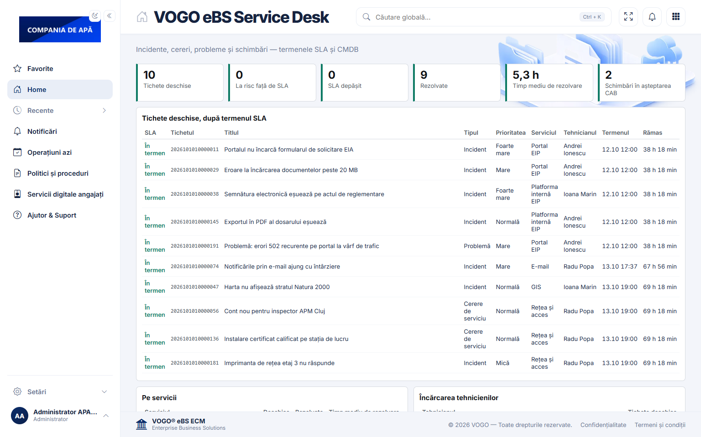
Fig. 1 VOGO eBS Service Desk Console: indicatorii și tichetele deschise, ordonate după termenul SLA
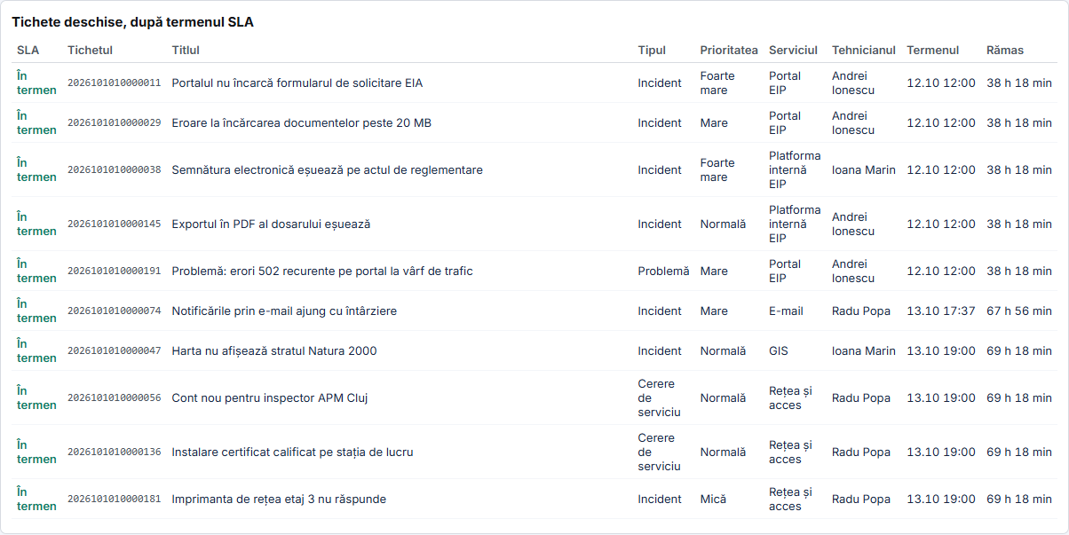
Fig. 2 Tichete deschise cu tipul, prioritatea, serviciul, tehnicianul, termenul SLA și timpul rămas
Fig. 3 Încărcarea pe servicii și pe tehnicieni, problema cu incidentele legate, schimbările cu CAB și CMDB
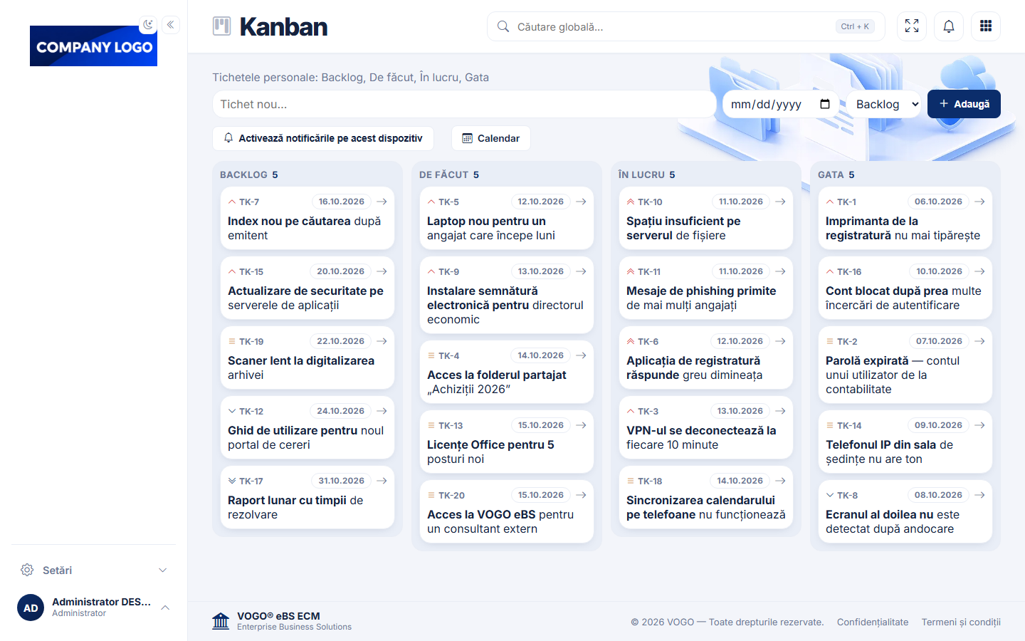
Fig. 4 Kanbanul VOGO: tichetele de suport pe coloanele Backlog, De făcut, În lucru și Gata, cu codul, prioritatea și termenul fiecăruia
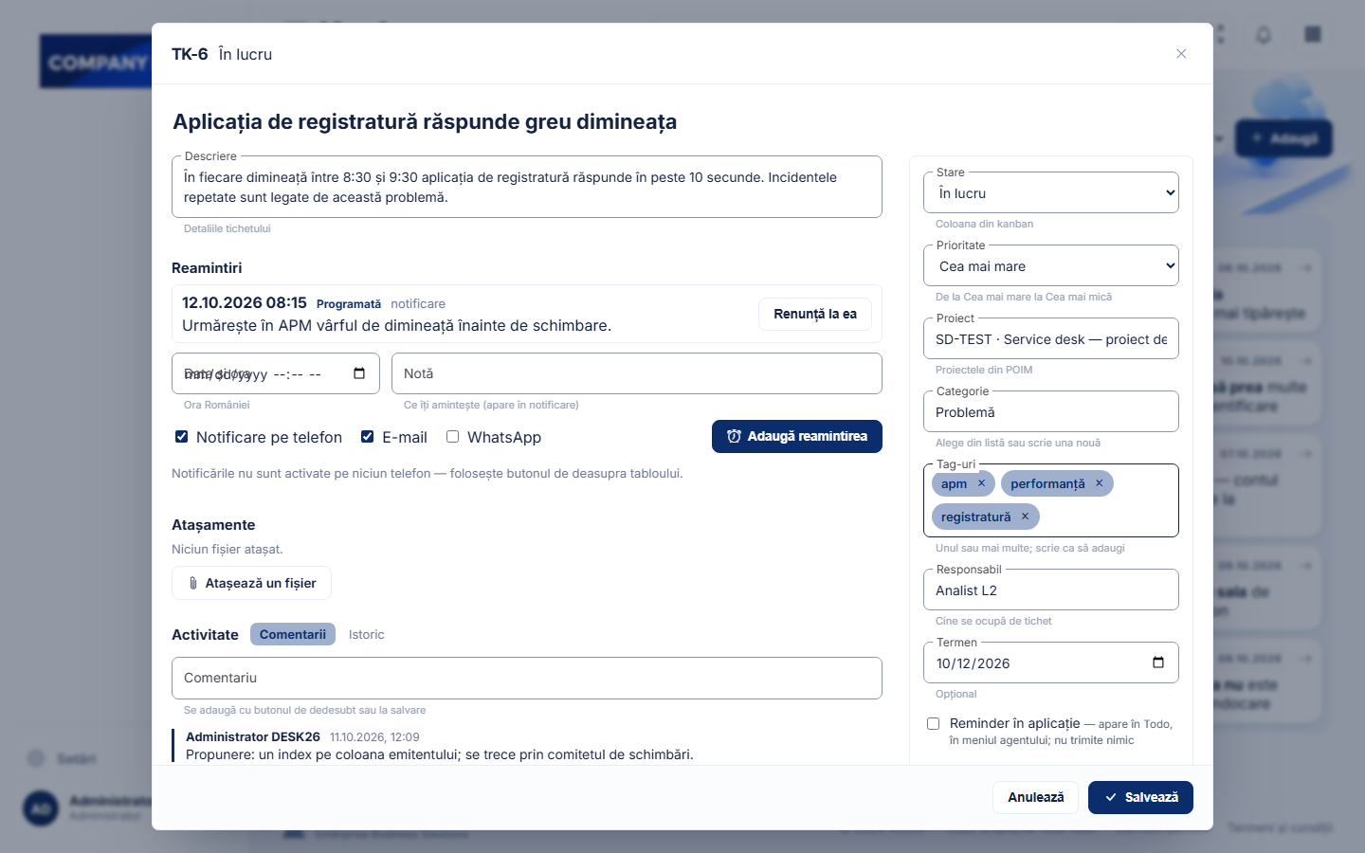
Fig. 5 Fișa tichetului: descrierea, reamintirile, atașamentele și activitatea, alături de stare, prioritate, proiect, categorie, tag-uri, responsabil și termen
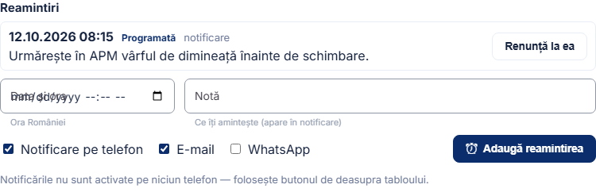
Fig. 6 Reamintirile unui tichet: data și ora, nota și canalele — notificare pe telefon, e-mail și WhatsApp

